**ПРИЛОЖЕНИЕ А**

**Электронный архив копии технической документации**

1. **Введение**.

* **Описание идеи**: это приложение создано для получения быстрых данных среди сотрудников предприятия, выводит информацию о наличии детали у работника; основная цель: доступ к документам, сохранность информации в целях безопасного пользования.
* **Целевая аудитория**: сотрудники РФЯЦ ВНИИТФ.
* **Конкуренты**: пока что не существует нужных приложений для выполнения данной задачи, поэтому данное приложение будет первым.

1. **Функциональность**.

* **Основные функции**: ввод индекса, либо номер альбома; вывод информации (на руках или нет; ФИО, дата, отдел, телефон), полная безопасность, простой в пользовании интерфейс.

1. **Пользовательский интерфейс**.

* **Прототипы экранов**: (рис. 1)

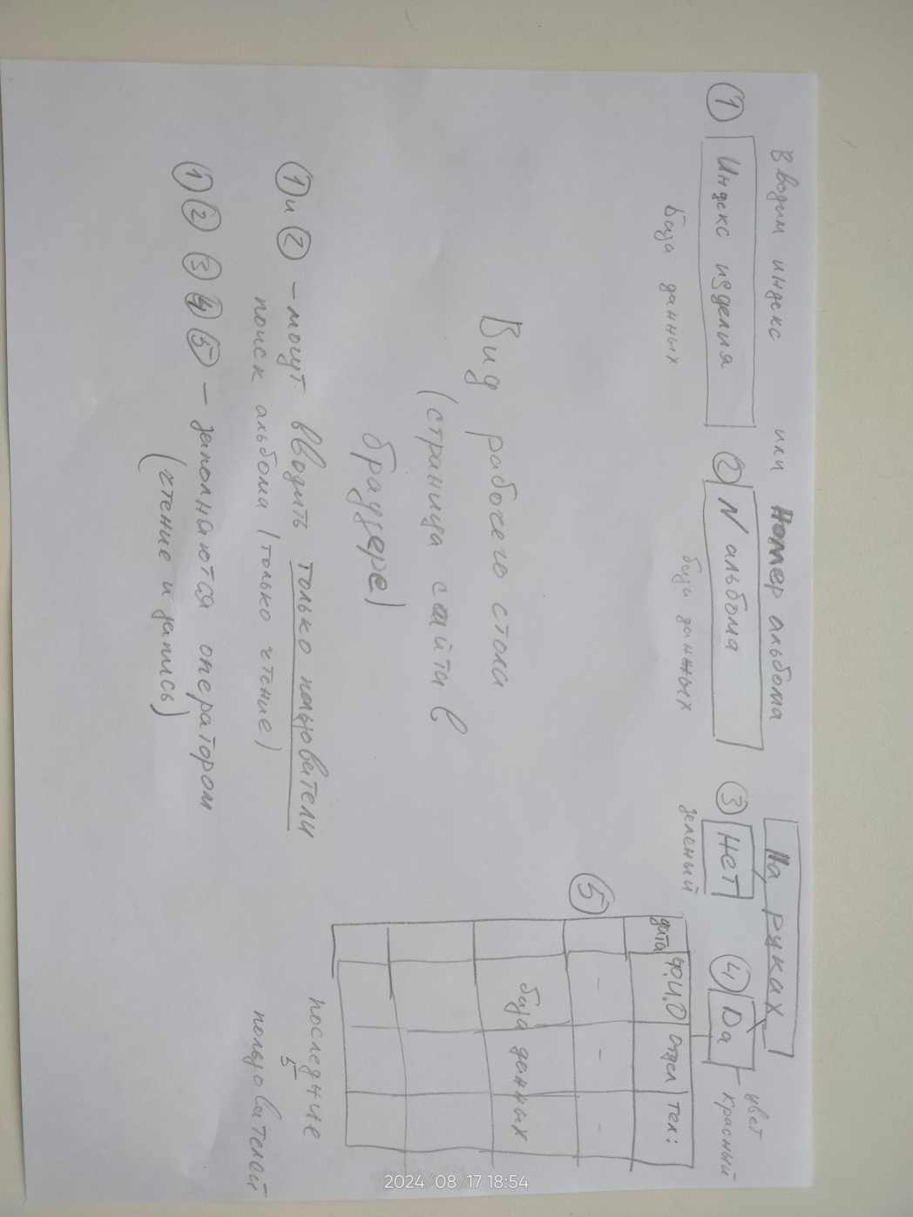

Рисунок 1.

Главный экран: одно поле для ввода информации, стрелочка. При нажатии появляется второй столбец с запрашиваемыми данными.

Экран редактирования: доступ имеет только оператор, возможность редактирования.

* **Навигация**: после ввода индекса (или номера альбома) на главном экране происходит переход на экран базы данных с информацией о наличии данного альбома у сотрудника.
* **Опыт пользователя**: чтобы получить доступ к данным, достаточно будет просто открыть приложение, ввести ключи доступа и вся информация будет доступна. Только оператор сможет менять данные и иметь полный доступ к системе. Простота пользования интерфейсом, минималистичный дизайн, быстрая загрузка страниц.

1. Техническая архитектура.

* Архитектура приложения:
* Стек технологий:
* Иерархия классов:
* Схема базы данных:

1. Безопасность и масштабируемость.

* Безопасность данных: весь доступ к данным и самому приложению будут иметь только сотрудники предприятия, информация не будет выходить за его пределы.
* Масштабируемость: по мере увеличения числа пользователей будет увеличиваться база данных,

1. План разработки.

* Этапы разработки:
* Распределение задач: